Εργασία για το μάθημα: Μάζα –Βάρος
1. Συμπλήρωσε τον παρακάτω πίνακα:
Μάζα σε χιλιόγραμμα | Βάρος σε Newton
0
0,01
0,5
1
5
10
50
100
2. Χρησιμοποιώντας το αυτοσχέδιο δυναμόμετρο πήραμε τις παρακάτω μετρήσεις: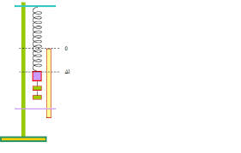
Επιμήκυνση ελατηρίου σε cm | Μάζα σε g
2 | 4
6 | 12
10 | 20
12 | 24
Να κάνετε τη γραφική παράσταση στο παρακάτω διάγραμμα:
επιμήκυνση
Μάζα

